黑龙江省水利学校获首批职业教育示范性现代产业学院培育建设单位
黑龙江省教育厅于8月24日公示首批职业教育示范性现代产业学院培育建设名单，我校“智慧水利”产业学院成功入围，标志我校“产学研”步入了一个崭新的发展阶段。
我校于2018年开始筹建智慧水利联合实验室，2020年建成黑龙江省水利学会智能应用创新中心，包括智慧水利、智慧安防、智能制造、智慧康养、智慧职教5个联合实验室。5年来以智慧水利联合实验室为基础成立了黑龙江省科普教育基地，于2020年成功召开了全省水利学会年会。
2022年5月我校在“智慧水利”联合实验室的基础上成立了“智慧水利”产业学院，这是黑龙江省水利学校积极响应黑龙江省委、省政府、省水利厅号召，主动服务我省“智慧水利”发展的重要举措。学院以立德树人为根本，以培养具有工匠精神的复合型技能人才为核心，以“坚持育人为本、坚持产业为要、坚持产教融合、坚持创新发展为原则，秉承“共育、共建、共融、共享、共培、共赢”发展理念，建成融人才培养、科学研究、技术创新、企业服务和学生创业等功能为一体的平台型学院，逐步形成“一二三四”育人模式。

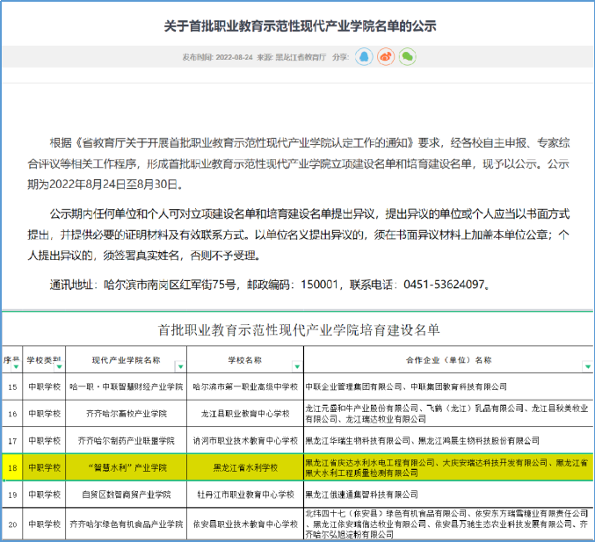
“智慧水利”产业学院公示文件
“一个目标”
- 建设全省一流智慧水利产业学院，助力龙江打造全国智慧水利产业高地。
我省在“十四五”期间提出，面对全面实施“龙江产业振兴行动计划”新形势，“做大做强产业链价值链供应链创新链”新任务，“奋力做好产业振兴三篇大文章”新要求，围绕我省传统优势产业、战略性新兴产业，培育建设职业教育现代产业学院，将智慧水利产业作为战略产业发展。但制约我省智慧水利产业高质量发展的重要因素之一是智慧水利技能型人才短缺。学校在《黑龙江省水利学校“十四五”发展规划（2021-2025年）》中明确提出，要将学校建成“省内领先、全国一流的水利学校”并将智慧水利产业学院列为重点建设任务。
智慧水利产业学院由校企共同组建理事会，实行院长负责制，下设产业学院办公室、工程技术中心、市场服务中心、人才教育培训中心、产学研服务中心等部门，目标是将学院打造成为服务行业和区域经济发展的产教融合示范园区。学院将以建设一流产业学院为目标，着力培养满足智慧水利产业需要、服务智慧水利产业需求、引领智慧水利产业发展及繁荣 智慧水利产业生态的高技能人才，助力我省早日建成全国智慧水利产业高地。
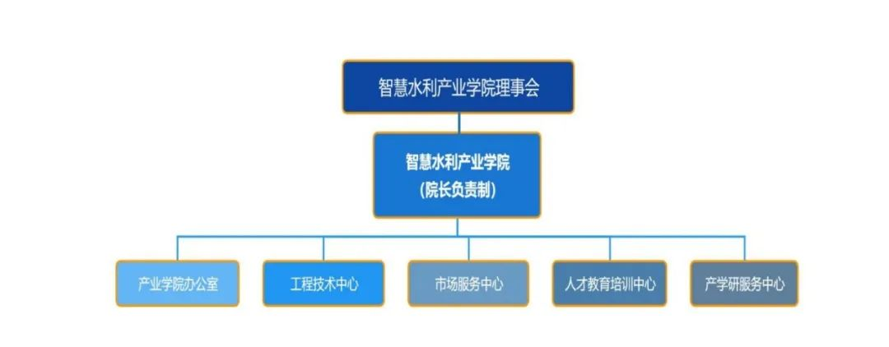
“智慧水利”产业学院组织机构
“两个定位”
- 建成“引领区域智慧水利产业发展的科技创新平台”及“区域智慧水利产业急需的复合型高技能人才培养基地”。
在科技创新方面，依托学校拥有的智慧水利联合实验室、无人机实训室、与安瑞达公司合作的智慧安防实验室、与黑大检测合作的检测中心和大庆地区防洪工程王花泡管理站等，联合开发“智慧水利智能综合管控平台、应急移动侦察指挥平台、现场处置（单兵）终端”，围绕数字孪生流域和智慧防洪调度，打造“超视距可视化智能综合管控体系”，积极开展水利科技创新和成果转化。努力建设成为“引领区域智慧水利产业发展的科技创新平台”。截止目前，已获省科协“百会入百企”项目1项、黑龙江省科普教育基地1个、立项课题6项、发表相关论文20余篇、获专利2项。在党建、水利工程、安防、教育领域转化了多个优质水利项目，实现成果转化百万元以上。
在人才培养方面，形成了中高职、职前职后一体化的复合型高技能人才培养体系。依托水利工程高职专业招收学生，顺利完成智慧水利技术与应用自主设置交叉学科。2021年，招收学生150余人，2022年招收180余人．2023年水利工程专业学生规模预计达到600人，将成为全省规模最大、培养复合型高技能“智慧水利”人才的学院。
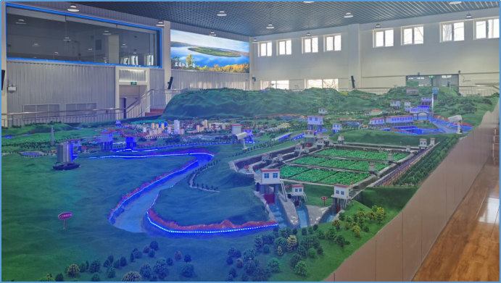
“智慧水利”联合实验室
“三链融合”
- “产业链、创新链、教育链”三链融合人才培养模式
学校从生源质量、教学环境、教学条件、财务管理制度、教学管理制度、校企合作等多方面全力支持产业学院探索体制机制及培养模式改革，深入推进产教融合、科教融合和产创融合。学院打破传统方式，实行“2+1”培养模式，即前2年“学中干”，以理论知识学习、综合素质培养、专业技能训练为主；后1年“干中学”，以专业能力及创新能力提升为主。与大庆经济技术开区联合将水利学校打造成“产教科技园”，吸引优质企业进驻学校建设联合实验室及工作室，将学校师生、企业项目及员工引入工作室，共同打造集研发、生产、实习实训、项目外包和培训为一体的产教科技园，协同创新“产业链、教育链、创新链”三链融合的人才培养模式。
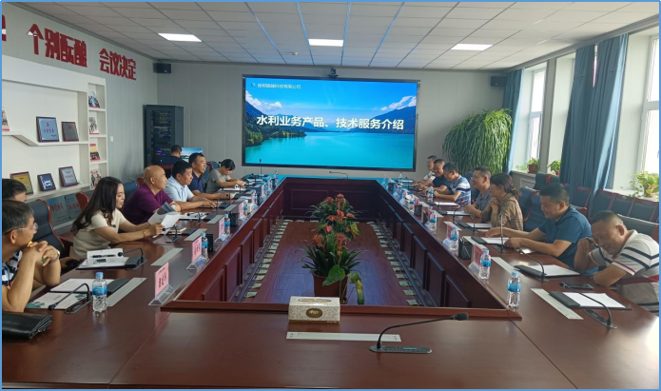
“智慧水利”企业来校交流
“四方协同”
- “政府、学校、企业、行业”四方协同运行机制
多方共同投入，实现共赢共生。组建了由政府指导，学校、企业和水利学会等组成的理事会、专家委员会、专业建设委员会及教学管理队伍，拥有双师型教师30余人，企业师资20余人，已与黑龙江省庆达水利水电工程有限公司、大庆安瑞达科技开发有限公司、黑龙江黑大水利工程质量检测有限公司、昆明雄越科技有限公司等省内外20余家企业建立了紧密合作关系。大庆安瑞达科技开发有限公司专门为学校设立了高新分公司运营智慧水利产业学院，投入专业的硬件、软件设施和设备，开发了应急移动指挥平台，黑龙江黑大水利工程质量检测有限公司在我校成立了大庆分中心，并投入运营，已经为黑龙江首批优质建设专业、黑龙江省高技能人才培养基地汇聚了一批“智慧水利”优质行业资源。
在未来的5年的时间里，学校将以智慧水利产业学院为新的起点，坚持产业为基，创新为要，进一步创新人才培养模式，加强“政企校行”协同育人，聚合行业和企业的资源，规划设计和建设运营智慧安防、智能制造、智慧康养、智慧职教等现代产业学院，做实、做强、做大、做出特色的智慧职业教育新生态，促进产业链、教育链、创新链有机衔接，聚焦体制和机制、技术和产品、人才和服务，共同打造区域产教科技园，着力培养复合型高素质技术技能人才，努力将“智慧水利产业学院”打造成全国中职院校校企合作的新典范，为龙江水利行业和区域经济发展做出应有的贡献。

